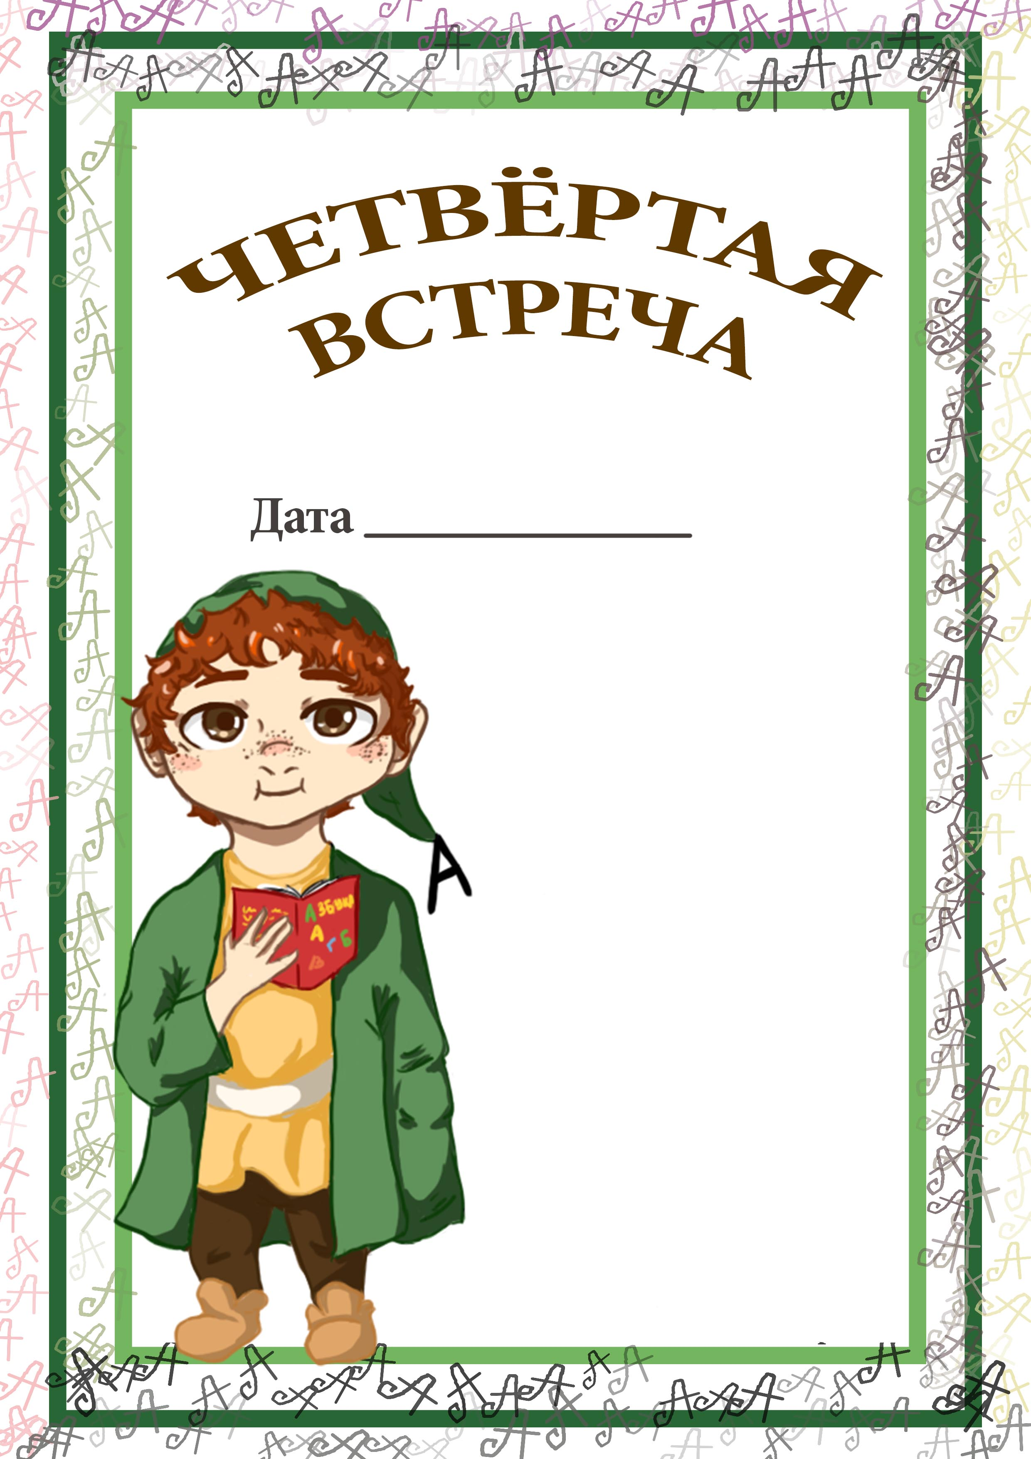

**Автор встреч Полина Котова**

**Кому будет посвящена наша четвёртая**

**встреча, ты узнаешь, когда прочтёшь и**

**отгадаешь загадку.**

**Я ему поглажу шёрстку,**

**Он малыш ещё совсем,**

**Молока налью немножко,**

**Силы нынче нужны всем.**

**Любит грызть пищящий мяч,**

**Кто же это? Что за чудо?**

**Ну, попробуй отгадать.**

|  |  |  |  |  |
| --- | --- | --- | --- | --- |
|  |  |  |  |  |

**8.1 Упражнение «Рисуем и пишем двумя руками».**

Найди слова, которых не существует. Читай слова про себя, если прочтёшь слово, которого не бывает, хлопни по столу ладошкой. Проделай это упражнение сначала про себя, потом вслух.

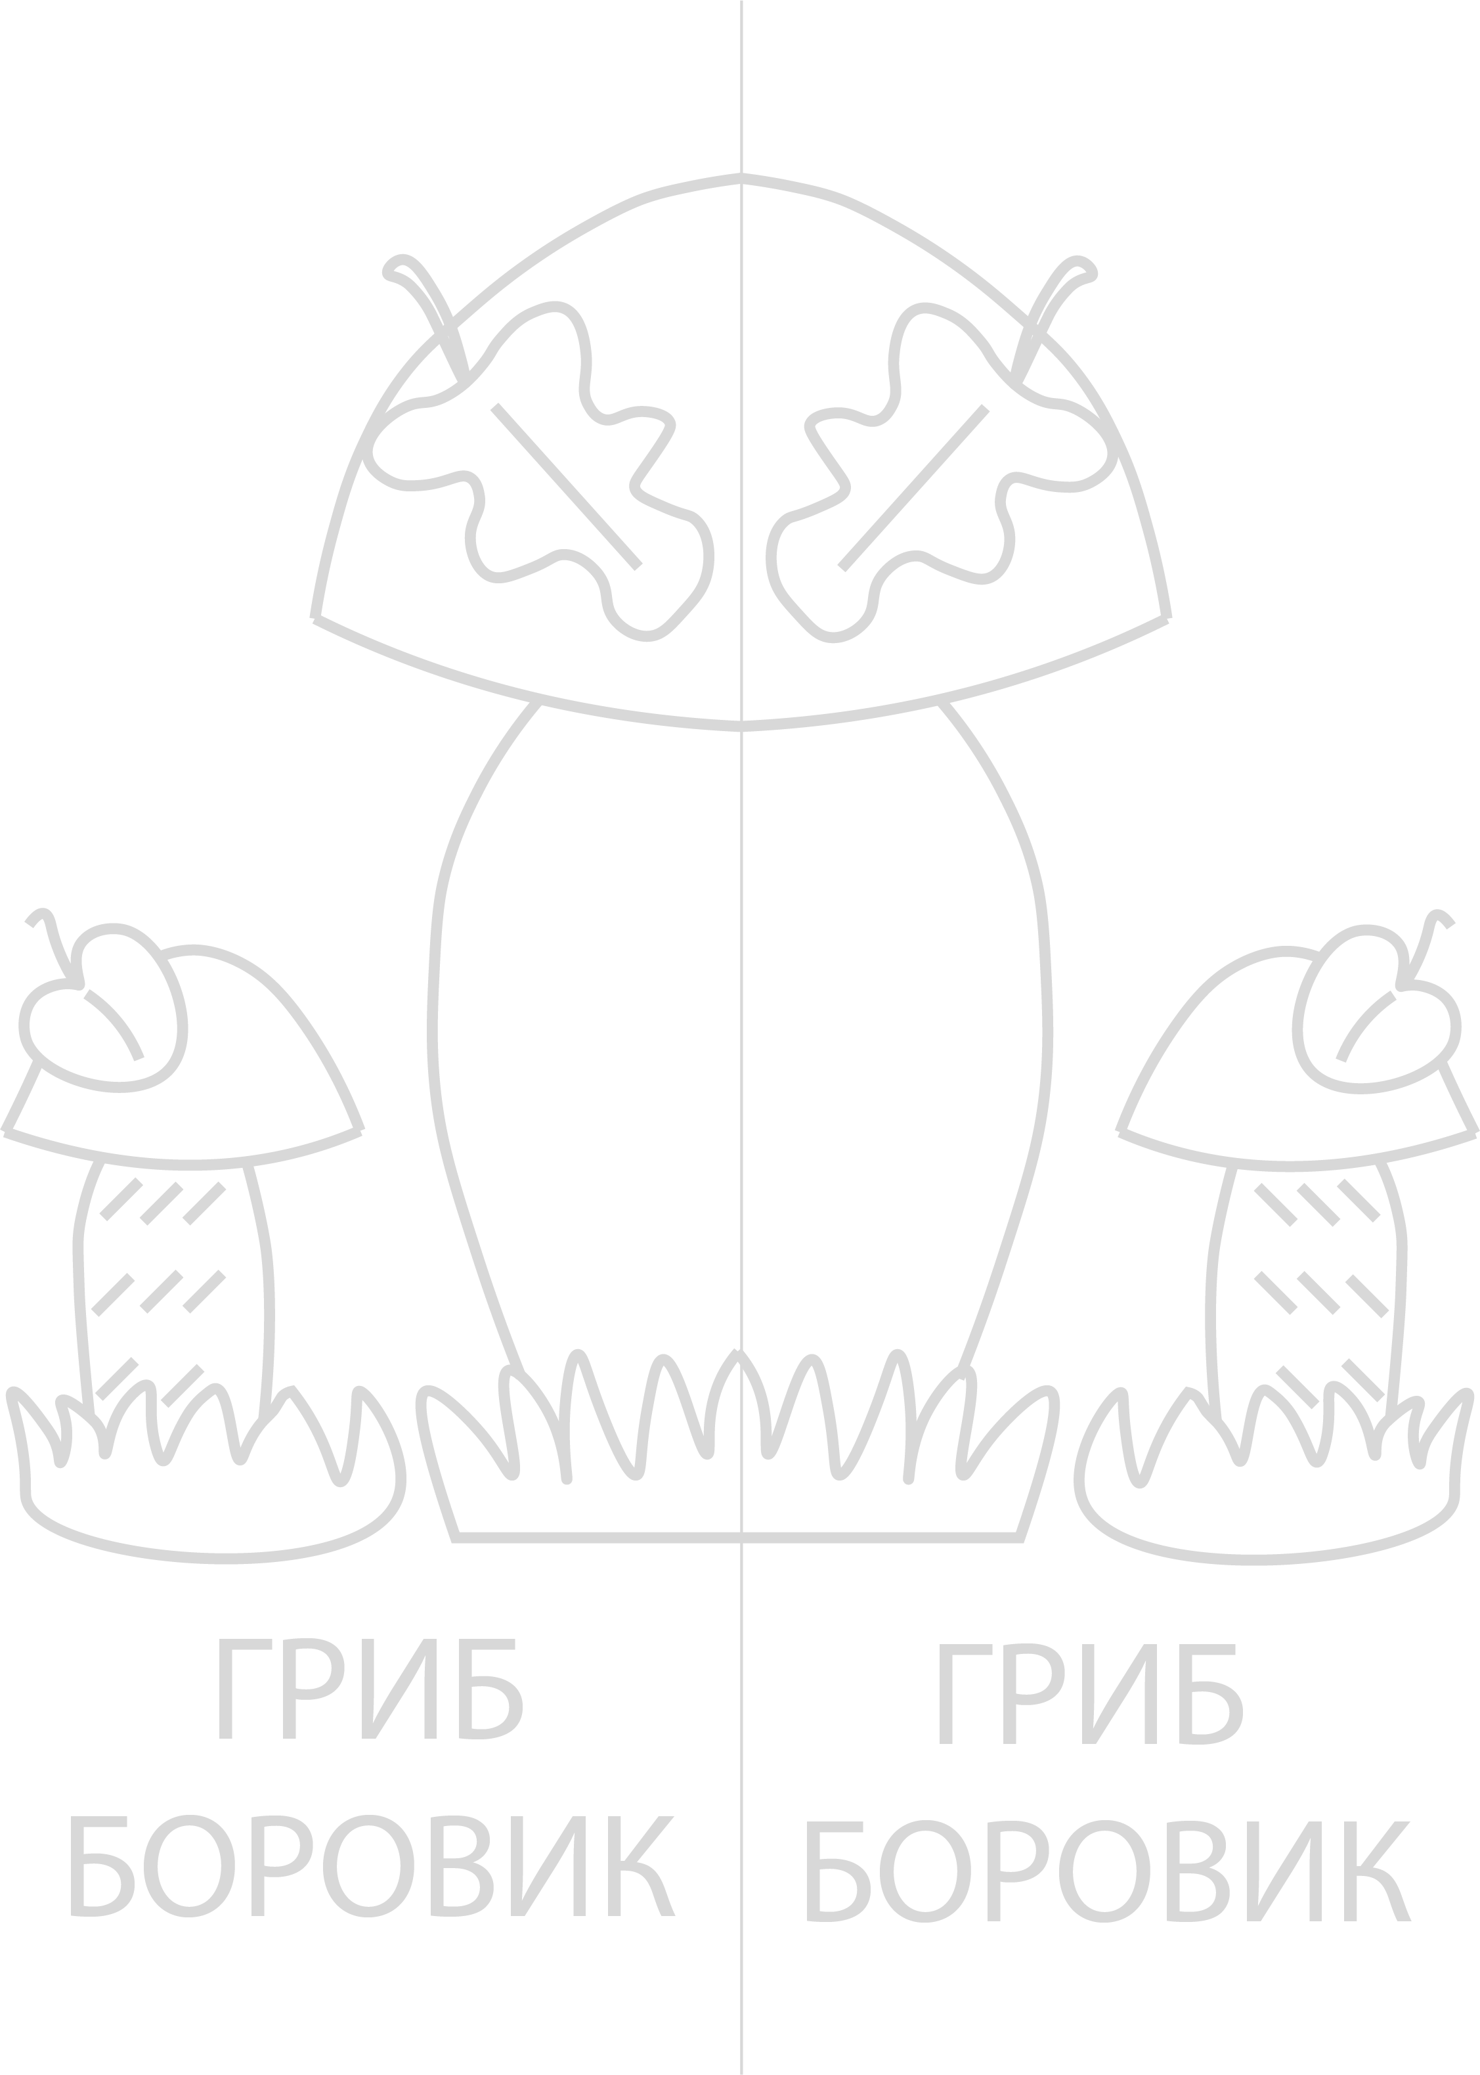

ЩЕНОК ЩЕНОК

**5.2 Упражнение «Таблицы Шульте».**

Найди все цифры от 1 до 16, сфокусируй взгляд в центре таблицы. Выполняй упражнение только глазами, держа таблицу на расстоянии 40-50 см от себя.

|  |  |  |  |
| --- | --- | --- | --- |
| 7 | 10 | 2 | 15 |
| 12 | 4 | 8 | 3 |
| 1 | 16 | 6 | 14 |
| 13 | 5 | 11 | 9 |

|  |  |  |  |
| --- | --- | --- | --- |
| 2 | 8 | 15 | 11 |
| 13 | 9 | 4 | 14 |
| 5 | 12 | 1 | 10 |
| 3 | 16 | 7 | 6 |

**4.3 Упражнение «Лабиринт».**

Доберись до выхода, пройди лабиринт: сначала попробуй найти выход только глазами, затем пальчиком, потом нарисуй путь своим любимым карандашом.

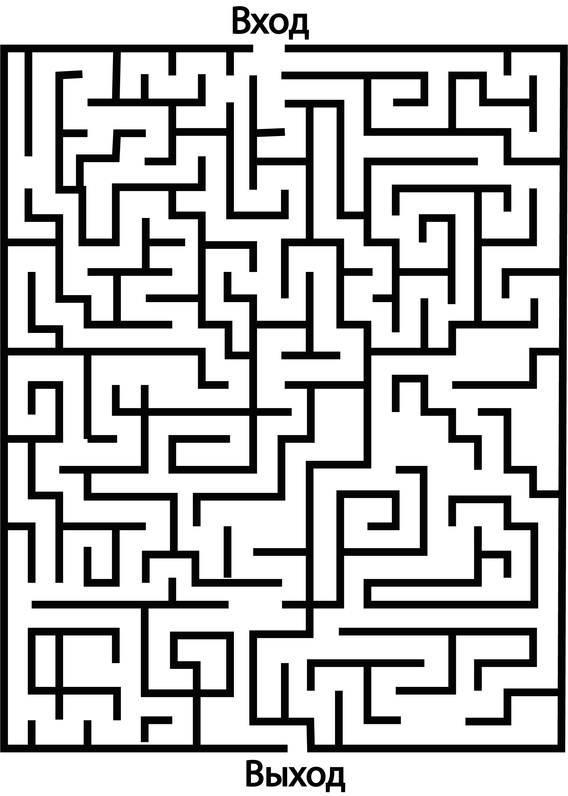

**4.4 Упражнение «Небывалые слова».**

Нарисуй и раскрась щенка, держа карандаши или фломастеры в правой и левой руке, работай двумя руками одновременно. Подпиши рисунок.

БАК БАЛ БАНЯ БАСНЯ

БАТЕЛ БУСЫ БУРЯ БУРИК

БУЛКА БУЛЯ БУЛЬДОГ

БОЙ БОК БОКЧА БОКАЛ

БИС БИНЬ БИТВА БИВНИ

БЕГ БЕЛКА БАЛКА БЕНЬ

БЕЛОК БЕРЕТ БАЛЕТ БАЛЛ

БОЛЬ БРОЛЬ БОКРОЛЬ

БЕРКУТ БЕНЗИН БАБАЗИН

БЕЗДНА БАДНА БЕРЁЗА

Теперь посмотри на слова, сначала прочти слоги и буквы, выделенные чёрным шрифтом. После прочти буквы и слоги, выделенные серым шрифтом.

**4.5 Упражнение «Бродилки-находилки».**

Найди все мелкие предметы на большой картинке, закрась их карандашом своего любимого цвета.

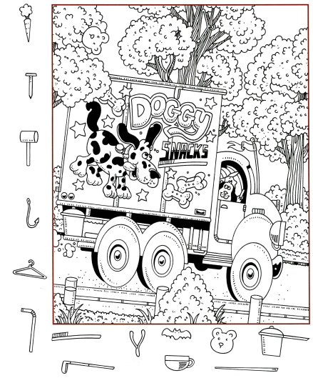

**4.6 Упражнение «Ловко пишем и находим».**

Перепиши две верхние строки букв, в точности повторяя порядок.

АММАДАМАЩЙЦГТМСТЖКОСТЬФЖЛОАЬЫЬЫПОВОДОКЖЛООШЕЙНИКЮДХЭЗЫБЭХЭКОНУРАДФОЖЭФЛДДРУГЖЛТВЕРНЫЙЖДЛМУХТАРЖЛЛАЙКАЖДЛЛАПАЭЗЩЗЗЙ

________________________________________________________________________________________________________________________________________________________________________________________________________________________________________________

**4.7** Теперь возьми карандаш или фломастер своего любимого цвета, найди слова среди букв выше, выдели эти слова. Запиши слова в таблицу. Затем в течении 30 сек запомни слова и их порядок, закрой слова листом бумаги и запиши их по памяти. Убери лист бумаги и проверь себя.

Теперь возьми синий и красный карандаши или фломастеры в правую и левую руку соответственно. Называй звуки в строках. Если звук гласный – стучи красным карандашом по столу, если звук согласный – стучи синим. После прочтения строки, поменяй карандаши местами. Если тебе попадётся «ь», «ъ», просто пропусти их и двигайся дальше.

|  |  |
| --- | --- |
| Слово | Тренируем память |
|  |  |
|  |  |
|  |  |
|  |  |
|  |  |
|  |  |
|  |  |
|  |  |
|  |  |
|  |  |

**4.8 Упражнение «Разный шрифт».**

Прочти текст, написанный разным шрифтом.

**Старый пёс**

**Василий Сухомлинский**

Был у человека верный друг – Пёс. Много лет сторожил он хозяйство человека.

Шли годы, Пёс постарел, стал плохо видеть. Однажды в ясный летний день он не узнал своего хозяина. Когда хозяин возвращался с поля, он выбежал из своей будки, залаял, как на чужого. Хозяин удивился. Спросил:

- Значит, ты уже не узнаёшь меня?

Пёс виновато вилял хвостом. Он ткнулся носом в ногу хозяина и нежно заскулил. Ему захотелось сказать:

- Прости меня. Я сам не знаю, как это получилось, что я не узнал тебя.

Через несколько дней человек принёс откуда-то маленького щенка. Он построил рядом с будкой старого Пса ещё одну, маленькую будку и сказал щенку:

- Живи здесь.

Старый Пёс спросил у человека:

- Зачем тебе ещё один пёс?

- Чтобы тебе одному не было скучно, - сказал человек и ласково потрепал старого Пса по спине. Потом человек повернулся, тихо вздохнул и ушёл.

А на траве кувыркался – играл щенок.

**4.9 Упражнение «Скороговорка».**

Как работать со скороговоркой, смотри первую встречу.

**Дядя Коля дочке Поле**

**Подарил щеночка колли.**

**Но щенок породы колли**

**Убежал от Поли в поле.**